PAU. JUNIO DE 2.010

EL EJERCICIO

A) PRIMERA OPCIÓN

BAREMO DEL EXAMEN:
1. Describe el tipo de fuentes utilizadas (1 punto).
2. Identifica las ideas principales de los textos, situándolo en su contexto histórico y en el núcleo temático correspondiente (2"5 puntos).
3. Explica, a grandes rasgos, los conceptos "soberanía" y "división de poderes" (2 puntos).
4. Describe la construcción del Estado liberal, incidiendo en la Década moderada y en el Sexenio democrático. Utiliza para ello los textos a comentar (2,5 puntos). Desarrolla brevemente la historia constitucional española del siglo XIX (2 puntos).

------------------------------------------------------------------------------------------------------------

1. CONSTITUCION DE 1845

“Doña ISABEL II,
SABED: Que siendo nuestra voluntad y la de las Cortes del Reino [....], hemos venido, en unión y de acuerdo con las Cortes actualmente reunidas, en decretar y sancionar lo siguiente
Artículo 11. La Religión de la Nación española es la católica, apostólica, romana. El Estado se obliga a mantener el culto y sus ministros.
Artículo 12. La potestad de hacer las leyes reside en las Cortes con el Rey.
Artículo 13. Las Cortes se componen de dos Cuerpos colegisladores, iguales en facultades: el Senado y el Congreso de los Diputados.
Artículo 43. La potestad de hacer ejecutar las leyes reside en el Rey [...]
Artículo 66. A los Tribunales y Juzgados pertenece exclusivamente la potestad de aplicar las leyes en los juicios civiles y criminales [...]”

2. CONSTITUCION DE 1869

“La Nación española, y en su nombre las Cortes Constituyentes elegidas por sufragio universal, [...], decretan sancionan lo siguiente
Artículo 21. La Nación se obliga a mantener el culto y los ministros de la religión católica.
Artículo 32. La soberanía reside esencialmente en la Nación, de la cual emanan todos los poderes. Artículo 34. La potestad de hacer las leyes reside en las Cortes.
Artículo 35. El poder ejecutivo reside en el Rey, que lo ejerce por medio de sus Ministros.
Artículo 36. Los Tribunales ejercen el poder judicial.
Artículo 38. Las Cortes se componen de dos Cuerpos Colegisladores, a saber: Senado y Congreso.”

B) SEGUNDA OPCIÓN

BAREMO DEL EXAMEN:
1. Describe el tipo de fuentes utilizadas (1 punto)
2. Identifica las ideas principales de los textos, situándolas en su contexto histórico y en el núcleo temático correspondiente (2'5 puntos)
3. Explica, a grandes rasgos, los conceptos "Cruzada" y "anti-España" (2 puntos)
4. Describe la evolución política de España durante el primer franquismo, incidiendo en el significado de la dictadura y el papel de la represión. Utiliza para ello los textos a comentar, en especial lo que representa el Valle de los Caídos (2,5 puntos). Menciona el papel de la memoria y la historia en el contexto de la Transición a la democracia (2 puntos)

-------------------------------------------------------------------------------------------------------------------------

1. "La dimensión de nuestra Cruzada, los heroicos sacrificios que la victoria encierra y la trascendencia que ha tenido para el futuro de España esta epopeya no pueden quedar perpetuados por los sencillos monumentos con los que suelen conmemorarse en villas y ciudades los hechos salientes de nuestra Historia y los episodios gloriosos de sus hijos. Es necesario que las piedras que se levanten tengan la grandeza de los monumentos antiguos, que desafíen al tiempo y al olvido y constituyan lugar de meditación y de reposo en que las generaciones futuras rindan tributo de admiración a los que les legaron una España mejor. (...)
DISPONGO: Articulo 1° - Con objeto de perpetuar la memoria de los que cayeron eh nuestra gloriosa Cruzada se elige como lugar de reposo, donde se alcen la Basílica, Monasterio y Cuartel de Juventudes, la finca situada en la vertiente de la Sierra del Guadarrama con el nombre de Cuelgamuros, declarándose de urgente ejecución las obras necesarias al efecto y siéndoles de aplicación lo dispuesto en la Ley de 7 de Octubre de 1939. (...)”

DECRETO de 1 de Abril de 1940, disponiendo se alcen Basílica, Monasterio y Cuartel de Juventudes, en la finca situada en las vertientes de la Sierra de Guadarrama (El Escorial), conocida por Cuelga-muros, para perpetuar la memoria de los caídos de nuestra gloriosa Cruzada. Firmado: FRANCISCO FRANCO.

2. "Nuestra cruzada no fue, evidentemente, una contienda civil más, sino una verdadera Cruzada, como la calificó entonces nuestro Pontífice reinante; la gran epopeya de una nueva y para nosotros más trascendente independencia. Jamás se dieron en nuestra Patria en menos tiempo más y mayores ejemplos de heroísmo y de santidad, sin una debilidad, sin una apostasía, sin un renunciamiento. Habría que descender a las persecuciones romanas contra los cristianos para encontrar algo parecido. (...)
La anti-España fue vencida y derrotada, pero no está muerta. Periódicamente la vemos levantar cabeza en el exterior y su soberbia y ceguera pretenden envenenar y avivar de nuevo la innata curiosidad y el afán de novedades de la juventud. Por ello es necesario cerrar el cuadro contra el desvío de los malos educadores de las nuevas generaciones”.

Discurso de Francisco Franco en la inauguración del Valle de los Caídos (ABC, 2 de abril de 1959)

LOS CRITERIOS DE CORRECCIÓN

- PRIMERA OPCIÓN

Primero: Obtendrán 1 punto todos los alumnos y alumnas que describan convenientemente sus características. En este caso, ambas son fuentes primarias, esto es, Leyes Fundamentales o Constituciones.
Segundo: Obtendrán 2'5 puntos todos los alumnos y alumnas que sepan extraer las ideas principales y las sitúen en el núcleo temático o en el proceso histórico correspondiente. Esto es, que sepan situar las fuentes, respectivamente, en la Década moderada y el Sexenio democrático.
Tercero: Obtendrán 2 puntos todos los alumnos y alumnas que definan los conceptos planteados de forma clara y sepan situarlos históricamente. Según el primero, los ciudadanos de cada sociedad civil, esto es, de cada Nación, bien directamente todos ellos (hipótesis no realizable en la práctica) o bien por medio de representantes, se reúnen y deciden cómo han de organizarse políticamente, es decir, cómo han de constituirse en Estado. A esta utilización de la soberanía para constituirse en Estado se llama "poder constituyente" y a la ley en que se recoge la organización del Estado y los derechos de los ciudadanos se llama Constitución.
En cuanto a la división de poderes, ¿cuáles son los poderes del Estado en los cuales se divide funcional y orgánicamente el ejercicio de la soberanía, en sí misma indivisible? Rousseau habla de dos poderes: el legislativo, por medio del cual actúa la voluntad general, y el ejecutivo, encargado de gobernar con arreglo a las leyes. Locke habló de tres poderes (Leyes, Tribunales y coacción organizada). Pero sin duda la clasificación que devino clásica es la propuesta por Montesquieu. Poder legislativo, el que promulga y deroga las leyes. Poder judicial, para castigar los delitos y resolver los conflictos de intereses entre particulares. Poder ejecutivo, por medio del cual el Estado hace la paz o la guerra, envía embajadas, establece la seguridad y evita las invasiones.
Cuarto: Por un lado, obtendrán 2'5 puntos todos los alumnos y alumnas que desarrollen un aspecto del núcleo temático utilizando las fuentes corno punto de partida. Es decir, que sepan exponer los partidos políticos (recordemos la vinculación existente entre Constitución y partido político triunfante. Cada partido hacía, desde el poder, su Constitución), guerras carlistas, década moderada, bienio progresista, el ejército, la monarquía, sexenio democrático, etc.
Por otro, obtendrán 2 puntos quienes fijen las características de ambos textos constitucionales así como refiera los principios del resto de Constituciones (Estatuto Real, Constituciones de 1837, 1869 y 1876 además de la no promulgada de 1856). A continuación se incluye una guía de la primera parte.
La Constitución de 1845 es la expresión de los principios del liberalismo moderado y conservador, que limita las libertades y la participación política a una minoría constituida por grupos dominantes. Consideraba que la soberanía era compartida por la Monarquía y el pueblo. Se constitucionaliza el principio básico de los moderados, es decir, la idea de que la Monarquía era cotitular de la soberanía junto con la nación. Poder legislativo radica en una parlamento bicameral (Cortes y Senado). Estableció un Senado con número ilimitado de senadores, todos ellos nombrados por el rey con carácter vitalicio. Al Senado se atribuyeron importantes funciones judiciales, con lo cual resultaba amortiguado el principio de división de poderes.
La Constitución de 1869 es una Constitución democrática, que reconoce la participación popular y los derechos de los ciudadanos. . Reconocimiento del principio de soberanía nacional, sufragio universal (sólo varones), principio de separación de poderes y por primera vez en nuestra historia constitucional se recogen ampliamente derechos individuales. El poder legislativo mantuvo el bicameralismo, estableciendo que los senadores habían de ser elegidos por sufragio universal.
En esta última pregunta la respuesta es muy abierta y permite diversos razonamientos correctos. Con ello se valorará si el alumnado sabe refundir datos e ideas procedentes del proceso de aprendizaje de la materia y los que proceden del análisis de las fuentes facilitadas.
La calificación final sobre 10 se obtendrá después de sumar las cuatro calificaciones citadas. El corrector sólo podrá exigir los conocimientos contemplados en los núcleos temáticos de la programación y los que proporcionen las fuentes de información. No obstante, si el alumnado aporta conocimientos no contemplados y están bien utilizados en el contexto, se le valorarán positivamente para aumentar la calificación obtenida.
Conviene recordar que, aunque el alumnado deberá integrar en la composición del texto sus conocimientos y la información facilitada por las fuentes, en esta prueba no se valorarán solamente los conocimientos, por lo que para establecer la calificación definitiva se valorará el conjunto de la composición.

- SEGUNDA OPCIÓN

Primero: Obtendrán 1 punto todos los alumnos y alumnas que describan convenientemente sus características. En este caso, ambas son fuentes primarias, siendo la primera un documento jurídico-político (un decreto) y la segunda un discurso publicado en un periódico.
Segundo: Obtendrán 2'5 puntos todos los alumnos y alumnas que sepan extraer las ideas principales y las sitúen en el núcleo temático o en el proceso histórico correspondiente. Es decir, que sepan situar ambas fuentes en la coyuntura del franquismo de posguerra (1939-1959) y que, más en concreto, aludan a la consolidación de la dictadura que Franco implanta en 1939 tras la guerra civil.
Tercero: Obtendrán 2 puntos todos los alumnos y alumnas que definan los conceptos planteados de forma clara y sepan situarlos históricamente. El primero, de origen religioso, remite a la exaltación de los valores religiosos y militares, la identidad entre lo nacional y lo católico, a la unidad frente a separatismos y partidos, a la autoridad y el fascismo frente a la anarquía, a los deberes frente a los derechos, etc. El segundo remite a la descalificación del bando derrotado, que se asocia a la violencia, la horda, el caos, el libertinaje, el separatismo, a judíos, masones y comunistas, etc. Es decir, dibujando dicotomías como España/ extranjero; civilización / barbarie; amigos/enemigos; tradición / modernidad; etc.
Cuarto: Por un lado, obtendrán 2'5 puntos todos los alumnos y alumnas que desarrollar un aspecto del núcleo temático utilizando las fuentes congo punto de partida. Es decir, que sepan exponer el significado del régimen totalitario y describan el control social aplicado, con especial atención al exilio, la resistencia y la represión.
Por otro, obtendrán 2 puntos quienes puedan situar la exaltación y la memoria de la victoria en un contexto más amplio, relacionándolo con el pacto que representa la Transición (Ley de amnistía, cte.).
En esta última pregunta la respuesta es muy abierta y permite diversos razonamientos correctos. Con ello se valorará si el alumnado sabe refundir datos e ideas procedentes del proceso de aprendizaje de la materia y los que proceden del análisis de las fuentes facilitadas.
La calificación final sobre 10 se obtendrá después de sumar las cuatro calificaciones citadas. El corrector sólo podrá exigir los conocimientos contemplados en los núcleos temáticos de la programación y los que proporcionen las fuentes de información. No obstante, si el alumnado aporta conocimientos no contemplados y están bien utilizados en el contexto, se le valorarán positivamente para aumentar la calificación obtenida.
Conviene recordar que, aunque el alumnado deberá integrar en la composición del texto sus conocimientos y la información facilitada por las fuentes, en esta prueba no se valorarán solamente los conocimientos, por lo que para establecer la calificación definitiva se valorará el conjunto de la composición.

PAU. SEPTIEMBRE DE 2.010

EL EJERCICIO

A) PRIMERA OPCIÓN

BAREMO DEL EXAMEN:
1. Describe el tipo de fuentes utilizadas (1 punto)
2. Identifica las ideas principales de los textos, situándolo en su contexto histórico y en el núcleo temático correspondiente (2'5 puntos)
3. Explica, a grandes rasgos, los conceptos "soberanía nacional" y "división de poderes" (2 puntos)
4. Describe la crisis del Antiguo Régimen, incidiendo en la revolución liberal y la reacción absolutista. Utiliza para ello los textos a comentar (2,5 puntos). Desarrolla brevemente la historia constitucional española del siglo XIX (2 puntos)

1. Los diputados que componen este Congreso, y que representan la Nación española, se declaran legítimamente constituidos en Cortes generales y extraordinarias, y que reside en ellas la soberanía nacional (….)
No conviniendo queden reunidos el Poder legislativo, el ejecutivo y el judiciario, declaran las Cortes generales y extraordinarias que se reservan el ejercicio del Poder legislativo en toda su extensión (….)
Las Cortes generales y extraordinarias declaran que las personas en quienes delegaren el Poder ejecutivo, en ausencia de nuestro legítimo Rey el Señor D. Fernando VII, quedan responsables a la Nación (….)
Las Cortes generales y extraordinarias habilitan a los individuos que componían el Consejo de Regencia, para que bajo esta misma denominación, interinamente y hasta que las Cortes elijan el gobierno que más convenga, ejerzan el Poder ejecutivo
Decreto, Real isla de León, 24 de septiembre de 1810

2. (….) quedó todo a disposición de las Cortes, las cuales en el mismo día de su instalación (24 de septiembre de 1810) y por principio de sus actos, me despojaron de la soberanía poco antes reconocida por los mismos diputados, atribuyéndola a la Nación para apropiársela así ellos mismos, y dar a ésta, después de tal usurpación, las leyes que quisieron (….)
[...1 declaro, que mi real ánimo es no solamente no jurar ni acceder a dicha Constitución, ni a Decreto alguno de las Cortes generales y extraordinarias y de las ordinarias actualmente abiertas: a saber, los que sean depresivos de los derechos y prerrogativas de mi real soberanía establecidas por la Constitución y las leyes en que de largo tiempo la Nación ha vivido, sino el de declarar aquella Constitución y aquellos Decretos nulos y de ningún valor ni efecto, ahora ni en tiempo alguno, como si no hubiesen pasado jamás tales actos (….)
Decreto, Valencia, 4 de mayo de 1814

B) SEGUNDA OPCIÓN

BAREMO DEL EXAMEN:
1. Describe el tipo de fuentes utilizadas (1 punto)
2. Identifica las ideas principales, situándolas en su contexto histórico y en el núcleo temático correspondiente (2'5 puntos)
3. Explica, a grandes rasgos, los conceptos "bienes comunales" y "cambio de régimen" (2 puntos)
4. Describe las principales reformas emprendidas en el marco de la II República, así como su alcance y consecuencias. Utiliza para ello los textos a comentar, en especial el impacto de la reforma agraria (2,5 puntos). Menciona el peso de la agricultura en la sociedad española y compara esta medida republicana con las desamortizaciones previas (2 puntos)

1. Todos los proyectos presentados persiguen, en primer término, la resolución del paro obrero. En el primero de ellos parecía que sólo tenía por objeto resolver el paro campesino. (...)
La segunda finalidad es la redistribución de la tierra. Ha de redistribuirse de nuevo para que cumpla la función que ahora no realiza; la expropiación ha de hacerse por razón de su origen y por razón de su empleo. El no tener la tierra un origen legítimo dentro del régimen democrático en que vivimos y los bienes comunales, que han perdido su verdadero origen. Así, pues, la redistribución de la tierra se hará a base de las tierras de señorío y de los bienes comunales.
Tercera finalidad del proyecto. Racionalizar el cultivo (...)
Si el proyecto tiene una tendencia, podría ser ésta: la de intervenir el Estado en todos los órdenes de la economía agraria para disciplinarla en todos sus aspectos y para racionalizar la producción. El cuidar que la tierra cumpla la función social que le corresponde. (...) Ya sabemos que este problema, como el religioso, tenía que levantar tempestades sobre los hombres que los impulsaran. Este es el sino de los hombres que asisten a los inicios de un cambio de régimen. La finalidad de la reforma agraria, expuesta por el ministro Marcelino Domingo
Sesión de las Cortes del 15 de junio de 1932
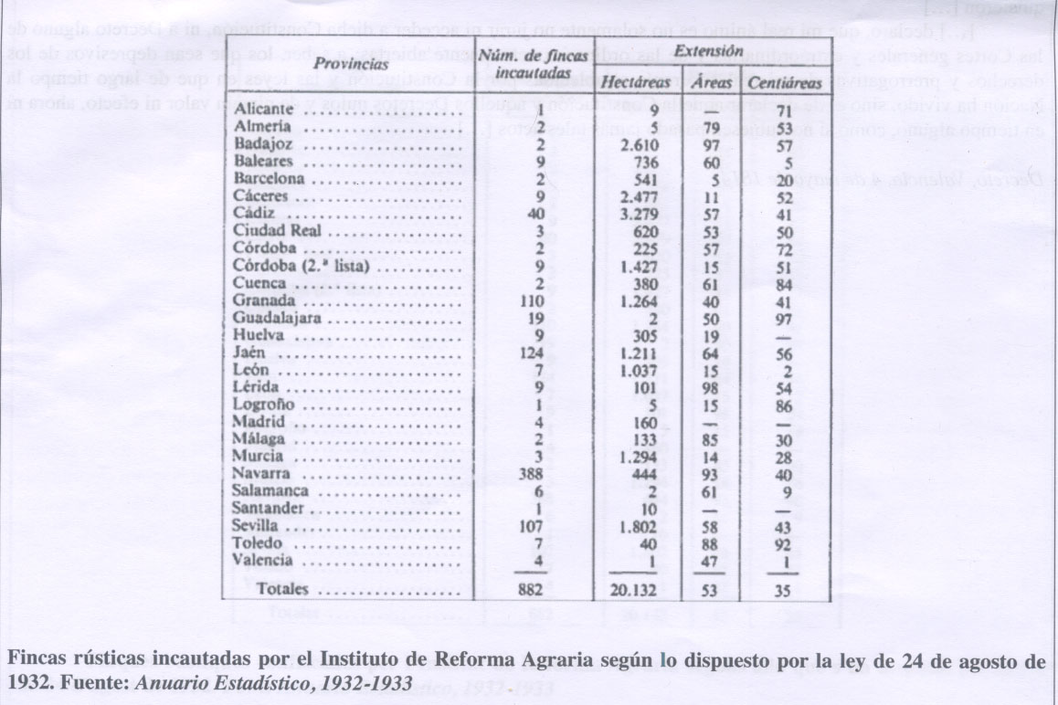
2.

